Generalità | Incarico n. |  | Autore
Comune | Proprietario |  | Data
Nome locale | Popolamento n. |  | Stazione forestale
Funzione del bosco  ☐ Produzione  ☐ Biodiversità  ☐ Svago  ☐ Protezione ☐ Caduta di sassi  ☐ Valanghe  ☐ Colate di fango  ☐ Torrenti | Superficie ha |  | Ultimo intervento
 | Età |  | Prossimo intervento
 | Stadio di sviluppo  ☐ Novellame  ☐ Spessina  ☐ Perticaia bassa  ☐ Perticaia alta  ☐ Popolamento strutturato |  | Origine  ☐ Ringiovanimento naturale  ☐ Piantagione (cosa?)
☐ Primo intervento
☐ Interventi successivi
Rete capillare di esbosco pianificata e visibile sul terreno? |  | Zona di protezione delle acque? (Piano allegato)
Obiettivo selvicolturale (Specie, %) |  |  |  | Percentuale di latifoglie (%)
Intervento per i seguenti alberi élite (Specie, n. per superficie)
Ancora nessun intervento a favore delle specie obiettivo seguenti
Cura dei collettivi  Grandezza dei collettivi:  Distanza tra i collettivi: | Suddivisione in compartimenti  Dimensioni dei compartimenti:  Distanza tra i compartimenti: |  | Nel caso di interventi all’interno dei compartimenti, vedi obiettivo selvicolturale e intervento
Altre misure  ☐ Sfalcio di liberazione  ☐ Cura dopo il taglio  ☐ Taglio di formazione  ☐ Potatura artificiale alberi élite  Specie:  Altezza:  ☐ Lotta alla clematide  ☐ Lotta alle neofite  Specie:  ☐ | Prevenzione dei danni da selvaggina creare manutenzione togliere  Morsicature ☐ ☐ ☐  Sfregamento ☐ ☐ ☐  Scortecciatura ☐ ☐ ☐  Misure: |  | Esecuzione
 |  |  | ☐ Ad altezza di lavoro  ☐ Cercinare  ☐ Mettere di traverso  ☐ |  | ☐ Al piede  ☐ Piegare  ☐ Scortecciare
Investimento previsto
Ore o franchi per unità di superficie

 |  |  | Osservazioni
Esecuzione, data | Capocantiere  Selvicoltore
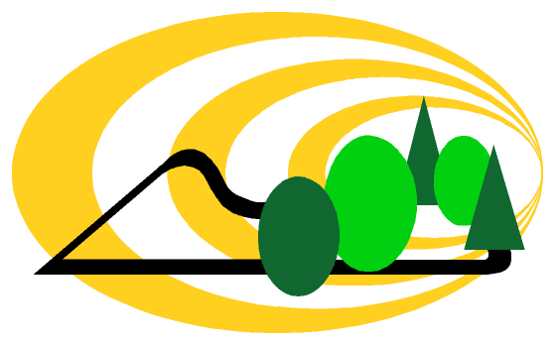
Sul retro: piano dell’unità di trattamento e organizzazione in caso di incidente FWB e GWP

